Satelitarny rachunek kultury w 2020 r.

Wartość dodana brutto wytworzona przez obszar kultury osiągnęła niemal 60 mld zł. Trzy dziedziny dominowały w większości transakcji w ramach satelitarnego rachunku kultury: Reklama, Sztuki audiowizualne i multimedia oraz Książki i prasa.
2,9%
Udział obszaru kultury w tworzeniu wartości dodanej brutto w 2020 r.
W związku z ogłoszeniem w Polsce stanu zagrożenia epidemicznego, od 12 marca 2020 r., ograniczona została możliwość prowadzenia działalności, m.in. przez podmioty kultury, które z dnia na dzień musiały zamknąć swoje obiekty. Wprowadzone czasowe ograniczenia spowodowały zmiany w funkcjonowaniu podmiotów działających w obszarze kultury. Część jednostek w tym czasie nie podejmowała żadnej działalności związanej z przygotowywaniem i udostępnianiem oferty kulturalnej, a część starała się dotrzeć do odbiorcy udostępniając swoją ofertę w internecie. Ograniczenia w działalności podmiotów kultury w poszczególnych miesiącach miały różny zakres i formy, w zależności od aktualnej sytuacji epidemicznej w kraju. Część podmiotów otrzymała wsparcie finansowe. Miało to wpływ na transakcje wyliczane w ramach satelitarnego rachunku kultury.

Udział obszaru kultury w gospodarce narodowej
Satelitarny rachunek kultury pozwala na oszacowanie wkładu obszaru kultury, rozumianej jako działalność samorządowych i państwowych instytucji kultury, organizacji pozarządowych działających w obszarze kultury oraz podmiotów zaliczanych do przemysłów kultury i kreatywnych, w gospodarkę narodową. Udział obszaru kultury w gospodarce narodowej najlepiej określa wartość dodana brutto obszaru kultury w relacji do wartości dodanej brutto całej gospodarki. Udział ten w 2020 r. wzrósł w porównaniu z 2019 r. oraz
2018 r. (o 0,1 p. proc.) i wyniósł 2,9%. Wartość dodana brutto wytworzona przez obszar kultury osiągnęła w 2020 r. niemal 60 mld zł.
Największy udział w tworzeniu wartości dodanej brutto obszaru kultury w 2020 r. miały podmioty zaliczane do dziedziny Reklama (17,8%). Znaczący udział miały także: Sztuki audiowizualne i multimedia (17,3%), Edukacja artystyczna (14,5%), Książki i prasa (10,8%). Udział Reklamy w tworzeniu wartości dodanej brutto systematycznie maleje – w 2018 r. wyniósł 20,9%, w kolejnym roku był już o 1,5 p. proc. mniejszy (19,4%), a w 2020 r. zmniejszył się o 1,6 p. proc. (do 17,8%). W stosunku do 2019 r. zmniejszył się także (o 2,8 p. proc.) udział podmiotów z dziedziny Książki i prasa w tworzeniu wartości dodanej brutto. Największy wzrost zaobserwowano natomiast w dziedzinie Edukacja artystyczna (o 5,6 p. proc. w porównaniu z 2019 r.). Udział Dziedzictwa kulturowego (2,9%), Bibliotek i archiwów (2,9%) oraz Zarządzania i administracji kulturą (0,4%) nie zmienił się.

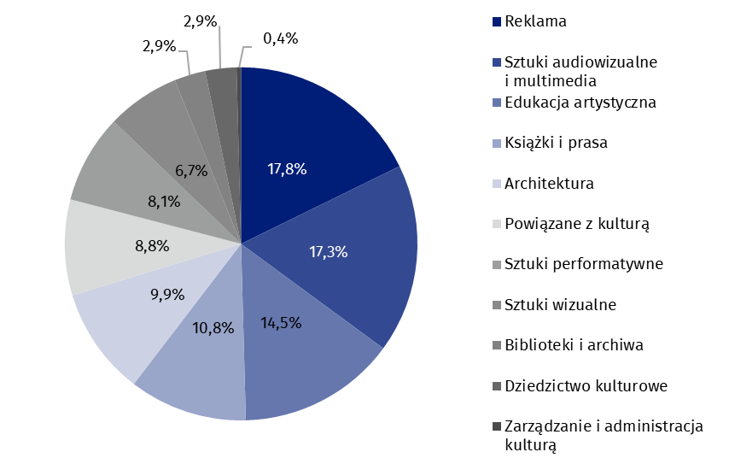
Wykres 1. Wartość dodana brutto obszaru kultury według dziedzin kultury w 2020 r.
Największy udział w tworzeniu wartości dodanej brutto w obszarze kultury miały podmioty zaliczane do dziedziny Reklama (17,8%)
Porównanie obszaru kultury z pozostałymi sektorami gospodarki narodowej z uwzględnieniem klasyfikacji PKD pokazuje rzeczywistą rolę obszaru kultury w gospodarce narodowej, a zatem wkład obszaru kultury w tworzenie Produktu Krajowego Brutto (PKB) Polski. Udział wartości dodanej brutto wygenerowanej przez podmioty działające w ramach klas PKD zaliczanych do obszaru kultury w 2020 r. był wyższy od udziału wartości dodanej wygenerowanej przez podmioty z sekcji B – górnictwo i wydobywanie (o 1,4 p. proc.) i zbliżony do udziału podmiotów zaliczanych do sekcji A – rolnictwo, leśnictwo, łowiectwo i rybactwo (2,9%), a nieco niższy niż podmiotów z sekcji D – wytwarzanie i zaopatrywanie w energię elektryczną, gaz, parę wodną i gorącą wodę (3,1%) i sekcji N – administrowanie i działalność wspierająca (3,1%).

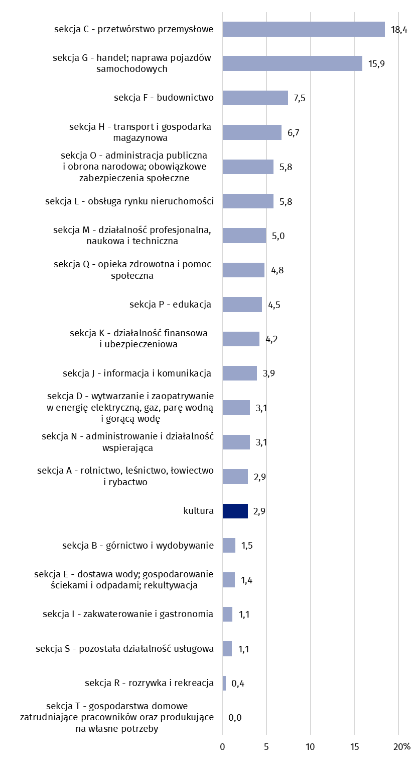
Wykres 2. Udział obszaru kultury w tworzeniu wartości dodanej brutto na tle poszczególnych sekcji PKD w 2020 r.

Transakcje w satelitarnym rachunku kultury
W obszarze kultury wartość produkcji globalnej w 2020 r. spadła o 1,5% (tj. o 2 016,0 mln zł) w porównaniu z 2019 r. i wyniosła 128 694,5 mln zł. Najwyższą wartość produkcji globalnej odnotowano w dziedzinie Reklama (30 637,6 mln zł, tj. 23,8% wartości produkcji dla całego obszaru kultury). Znaczący udział miały również dziedziny: Sztuki audiowizualne i multimedia (19,7%), Powiązane z kulturą (11,4%) oraz Książki i prasa (10,3%). Łączny udział produkcji globalnej wypracowanej przez te cztery dziedziny wyniósł 65,2% ogólnej produkcji globalnej w omawianym obszarze. Najmniejszy wkład w produkcję globalną obszaru kultury miały podmioty z dziedziny Zarządzanie i administracja kulturą (0,4%). Największy wzrost wartości produkcji w porównaniu z 2019 r. zanotowano w dziedzinie Edukacja artystyczna (o 61,1%). Udział większości dziedzin kultury w produkcji globalnej nie uległ znaczącej zmianie w porównaniu z 2019 r., z wyjątkiem Edukacji artystycznej (wzrost o 3,9 p. proc.) oraz dziedzin Reklama (spadek o 2,5 p. proc.) i Książki i prasa (spadek o 1,6 p. proc.).
W obszarze kultury 65,2% ogólnej produkcji globalnej zostało wypracowane łącznie przez cztery dziedziny: Reklama, Sztuki audiowizualne i multimedia, Książki i prasa oraz Powiązane z kulturą
Wartość zużycia pośredniego, mierząca wartość wyrobów i usług zużytych jako nakłady w procesie produkcji, zmniejszyła się w porównaniu z 2019 r. o 5,3% (tj. o 3 870,9 mln zł) do poziomu 69 600,9 mln zł. Wartość dodana brutto ogółem dla całego obszaru kultury osiągnęła 59 093,6 mln zł (o 3,2% więcej niż w 2019 r.). W przypadku takich dziedzin kultury jak Biblioteki i archiwa oraz Edukacja kulturalna wartość dodana brutto była około dwukrotnie wyższa niż wartość zużycia pośredniego. Z drugiej strony, dziedziny Reklama i Powiązane z kulturą cechowały się niemal dwukrotnie większym zużyciem pośrednim niż wytworzona przez nie wartość dodana brutto (tj. wyższym odpowiednio o 92,0% i 83,2%).
Zużycie pośrednie podmiotów działających w ramach dziedzin: Reklama oraz Sztuki audiowizualne i multimedia stanowiło 50,7% wartości zużycia pośredniego obszaru kultury

W 2020 r. koszty związane z zatrudnieniem w obszarze kultury wyniosły łącznie 26 080,1 mln zł (wzrost o 2 028,9 mln zł w porównaniu z 2019 r., tj. o 8,4%). W strukturze łącznych kosztów związanych z zatrudnieniem największy udział zaobserwowano dla podmiotów z dziedziny Edukacja artystyczna (17,0%). Istotny w tym zakresie był także udział dziedzin: Reklama (14,7%), Sztuki audiowizualne i multimedia (12,8%), Sztuki performatywne i Powiązane z kulturą (po 12,3%) oraz Książki i prasa (11,2%). Natomiast najmniejszy udział w strukturze łącznych kosztów związanych z zatrudnieniem miały podmioty z dziedziny Zarządzanie i administracja kulturą (0,9%).
Nadwyżka operacyjna brutto, stanowiąca różnicę pomiędzy wartością dodaną brutto a kosztami związanymi z zatrudnieniem i pozostałymi podatkami związanymi z produkcją pomniejszonymi o pozostałe dotacje związane z produkcją, wyniosła 38 115,5 mln zł (o 16,5%, tj. o 5 400,4 mln zł więcej niż w 2019 r.). Najwyższy wynik osiągnęły podmioty z dziedziny Reklama (7 282,4 mln zł). Najniższą wartość nadwyżki zaobserwowano dla dziedziny Powiązane z kulturą (11,1 mln zł). Największy przyrost nadwyżki operacyjnej brutto w porównaniu z 2019 r. zanotowano w dziedzinie Edukacja artystyczna (o 239,5%). Największy spadek wystąpił natomiast w dziedzinie Książki i prasa (o 15,3%).
W dziedzinie Edukacja artystyczna odnotowano ponad trzykrotny przyrost nadwyżki operacyjnej brutto w porównaniu z 2019 r.
W 2020 r. bardzo istotnie wzrosła w porównaniu z 2019 r. wartość dotacji w obszarze kultury (o 5 633,4 mln zł, tj. 18-krotnie), co wiązało się z okresem pandemii COVID-19. Najwięcej dotacji (52,8%) otrzymały podmioty z dziedziny Edukacja artystyczna (łącznie 3 140,6 mln zł). Podobnie jak w 2019 r., najwyższe pozostałe podatki związane z produkcją odnotowano w przypadku podmiotów z dziedziny Sztuki audiowizualne i multimedia (50,3% wszystkich podatków związanych z produkcją, tj. 424,1 mln zł) i w porównaniu z 2019 r. dziedzina ta miała większy udział w tej transakcji (w 2019 r. – 48,9%).
W analizowanym roku akumulacja brutto w obszarze kultury osiągnęła wartość 5 013,1 mln zł (o 616,6 mln zł mniej niż w 2019 r.). Najwyższą wartość akumulacji brutto, tak jak w 2019 r., zanotowano w dziedzinie Architektura (2 655,8 mln zł).
Tablica 1. Główne transakcje w satelitarnym rachunku kultury według dziedzin kultury w 2020 r.
Akumulacja brutto w 2020 r. wyniosła 5 013,1 mln zł (11,0% mniej niż w 2019 r.)
Wyszczególnie-nie | Produkcja globalna | Zużycie pośrednie | Wartość dodana brutto | Koszty związane z zatrud-nieniem | Pozostałe podatki związane z produk-cją | Pozostałe dotacje związane z produk-cją | Nadwyżka operacyj-na brutto
Wyszczególnie-nie | w mln zł
Ogółem | 128 694,5 | 69 600,9 | 59 093,6 | 26 080,1 | 843,2 | 5 945,3 | 38 115,5
Dziedzictwo kulturowe | 3 294,3 | 1 602,1 | 1 692,2 | 1 334,9 | 31,8 | 24,3 | 349,8
Biblioteki i archiwa | 2 522,9 | 829,3 | 1 693,6 | 1 499,5 | 15,9 | 16,2 | 194,3
Książki i prasa | 13 203,3 | 6 802,0 | 6 401,3 | 2 926,8 | 58,3 | 361,6 | 3 777,7
Sztuki wizualne | 7 097,7 | 3 147,3 | 3 950,4 | 827,5 | 14,9 | 486,9 | 3 594,9
Sztuki performatywne | 8 017,6 | 3 220,2 | 4 797,4 | 3 215,3 | 81,3 | 169,6 | 1 670,5
Sztuki audiowizualne i multimedia | 25 411,2 | 15 172,1 | 10 239,0 | 3 345,0 | 424,1 | 243,0 | 6 713,0
Architektura | 10 323,8 | 4 484,7 | 5 839,1 | 1 196,0 | 26,3 | 370,8 | 4 987,7
Reklama | 30 637,6 | 20 144,2 | 10 493,5 | 3 845,9 | 97,3 | 732,2 | 7 282,4
Edukacja artystyczna | 13 013,9 | 4 454,1 | 8 559,7 | 4 423,3 | 46,3 | 3 140,6 | 7 230,7
Powiązane  z kulturą | 14 687,3 | 9 501,7 | 5 185,6 | 3 220,6 | 45,0 | 383,6 | 2 303,6
Zarządzanie  i administracja kulturą | 485,0 | 243,3 | 241,7 | 245,2 | 2,1 | 16,6 | 11,1
Tablica 1. Główne transakcje w satelitarnym rachunku kultury według dziedzin kultury
w 2020 r. (dok.)
Wyszczegól-nienie | Spożycie |  |  | Akumula-cja brutto | Import towarów i usług | Eksport towarów i usług
Wyszczegól-nienie | przez gospodar-stwa domowe | przez  instytucje niekomer-cyjne działające na rzecz gospo-darstw domowych | przez  instytucje rządowe i samorzą-dowe | Akumula-cja brutto | Import towarów i usług | Eksport towarów i usług
Wyszczegól-nienie | w mln zł
Ogółem | 33 065,0 | 1 330,4 | 15 951,9 | 5 013,1 | 21 044,9 | 26 480,7
Dziedzictwo kulturowe | 592,2 | 366,2 | 682,3 | -1,8 | 278,5 | 453,5
Biblioteki i archiwa | _ | 142,4 | 3 372,4 | -0,5 | _ | _
Książki i prasa | 6 059,4 | 44,4 | 1 613,9 | 25,9 | 2 994,2 | 6 771,6
Sztuki wizualne | 3 081,0 | 56,3 | 69,2 | 1,2 | 71,8 | 31,3
Sztuki performa-tywne | 1 077,9 | 327,9 | 4 970,4 | 1 616,9 | 600,7 | 277,1
Sztuki audio-wizualne i multi-media | 20 937,1 | 6,1 | 2 020,8 | 684,5 | 9 847,2 | 8 600,0
Architektura | _ | _ | 315,0 | 2 655,8 | 127,1 | 208,8
Reklama | _ | _ | _ | -4,3 | 7 082,6 | 9 991,0
Edukacja artystyczna | 797,0 | 289,8 | 2 822,2 | 1,3 | _ | _
Powiązane  z kulturą | 520,5 | 7,7 | _ | 33,4 | 42,9 | 147,4
Zarządzanie  i admini-stracja kulturą | _ | 89,5 | 85,7 | 0,7 | _ | _

Spożycie ogółem dla obszaru kultury wyniosło 50 347,2 mln zł (o 3 780,1 mln zł mniej niż w 2019 r.). Za niemal połowę odpowiadała dziedzina Sztuki audiowizualne i multimedia (22 963,9 mln zł). Wysokie spożycie odnotowano także w przypadku dziedziny Książki i prasa (7 717,7 mln zł). Spożycie gospodarstw domowych stanowiło 65,7% łącznego spożycia ogółem w obszarze kultury. Najwyższą wartość tego spożycia odnotowano w dziedzinie Sztuki audiowizualne i multimedia (20 937,0 mln zł, tj. o 1 572,1 mln zł mniej niż w 2019 r.). W sektorze instytucji rządowych i samorządowych (31,7% spożycia ogółem, tj. o 828,2 mln więcej niż w 2019 r.) największa wartość spożycia dotyczyła dziedziny Sztuki performatywne (4 970,4 mln zł). Znaczący udział miały również dziedziny: Biblioteki i archiwa (3 372,4 mln zł) oraz Edukacja artystyczna (2822,2 mln zł). W sektorze instytucji niekomercyjnych działających na rzecz gospodarstw domowych, związanych z obszarem kultury, spożycie wyniosło 1 330,4 mln zł (o 40,9 mln zł więcej niż w 2019 r.). Najwyższą wartość spożycia odnotowano w dziedzinie Dziedzictwo kulturowe (366,2 mln zł).
W 2020 r. zanotowano dodatnie saldo w handlu zagranicznym dobrami i usługami kulturalnymi i kreatywnymi w wysokości 5 435,8 mln zł (o 515,9 mln zł mniej niż w 2019 r.). Na dodatni bilans handlu zagranicznego wpływ miała przede wszystkim dziedzina Książki i prasa (saldo 3 777,5 mln zł) oraz Reklama (saldo 2 908,5 mln zł). W dziedzinach: Sztuki audiowizualne i multimedia, Sztuki performatywne oraz Sztuki wizualne ponownie odnotowano saldo ujemne (odpowiednio: minus 1 247,2 mln zł, minus 323,7 mln zł oraz minus 40,5 mln zł). Największy udział w eksporcie towarów i usług kulturalnych i kreatywnych miała dziedzina Reklama (37,7%). Duży udział w eksporcie miały także dziedziny Sztuki audiowizualne i multimedia (32,5%) oraz Książki i prasa (25,6%). W przypadku importu dominowały te same dziedziny: Sztuki audiowizualne i multimedia (46,8% całego importu obszaru kultury), Reklama (33,7%) oraz Książki i prasa (14,2%). Wartość importu w ramach dziedzin: Sztuki audiowizualne i multimedia wyniosła 9 847,2 mln zł, Reklama – 7 082,6 mln zł, a Książki i prasa – 2 994,2 mln zł. W porównaniu z 2019 r. najwyższy procentowy wzrost importu odnotowano w dziedzinie Sztuki wizualne (o 22,3%), a najwyższy procentowy wzrost eksportu – w dziedzinie Sztuki audiowizualne i multimedia (o 12,8%).
Dodatni bilans (5 435,8 mln zł) w handlu zagranicznym towarami i usługami kulturalnymi związany jest przed wszystkim z dziedzinami Reklama oraz Książki i prasa
Informacje na temat wykorzystanych źródeł danych oraz zastosowanych rozwiązań metodologicznych znajdują się w Raporcie z pracy metodologicznej. Satelitarny Rachunek Kultury (hiperłącze dostępne jest na ostatniej stronie).
W przypadku cytowania danych Głównego Urzędu Statystycznego prosimy o zamieszczenie informacji: „Źródło danych GUS”, a w przypadku publikowania obliczeń dokonanych na danych opublikowanych przez GUS prosimy o zamieszczenie informacji: „Opracowanie własne na podstawie danych GUS”.

Opracowanie merytoryczne:  Urząd Statystyczny w Krakowie  Dyrektor Agnieszka Szlubowska  Tel: 12 420 40 50 | Rozpowszechnianie:  Wydział Współpracy z Mediami  Tel. komórkowy: 695 255 032  Tel. stacjonarne: 22 608 38 04, 22 449 41 45,  22 608 30 09  e-mail: obslugaprasowa@stat.gov.pl

stat.gov.pl

@GUS_STAT

@GlownyUrzadStatystyczny

gus_stat

glownyurzadstatystycznygus

glownyurzadstatystyczny
Powiązane opracowania
Raport z pracy metodologicznej. Satelitarny Rachunek Kultury
Satelitarny rachunek kultury w 2019 r.
Przemysły kultury i kreatywne w latach 2017–2021
Przemysły kultury i kreatywne w 2022 r.
Kultura i dziedzictwo narodowe w 2023 r.
Ważniejsze pojęcia dostępne w słowniku
Akumulacja brutto
Eksport towarów i usług
Import towarów i usług
Koszty związane z zatrudnieniem
Nadwyżka operacyjna brutto
Produkcja globalna
Produkt krajowy brutto (PKB)
Spożycie
Wartość dodana brutto
Zużycie pośrednie

Na podstawie danych sprzed wprowadzenia rewizji benchmarkingowej w rachunkach narodowych przeprowadzonej w 2024 r. i obejmującej lata 1995–2022.
W celu prezentacji danych w układzie sekcji PKD konieczne było wyłączenie z niektórych sekcji gospodarki narodowej poszczególnych klas PKD, które zostały uwzględnione w wyliczeniach dla obszaru kultury. Obszar kultury obejmuje następujące klasy PKD: 18.11; 18.12; 18.20; 32.20; 47.61; 47.62; 47.63; 58.11; 58.13; 58.14; 58.21; 59.11; 59.12; 59.13; 59.14; 59.20; 60.10; 60.20; 63.91; 71.11; 73.11; 74.10; 74.20; 74.30; 77.22; 90.01; 90.02; 90.03; 90.04; 91.01; 91.02; 91.03 oraz w zakresie danych dotyczących sektora instytucji rządowych i samorządowych części klas: 84.11; 84.12; 84.25, 94.12, a w zakresie edukacji artystycznej części klas: 85.10; 85.20; 85.31; 85.32; 85.41; 85.42; 85.52; 85.59; 85.60.
Akumulacja brutto mierzy przyrost majątku obejmujący, w ujęciu wartościowym, nakłady brutto na środki trwałe, przyrost rzeczowych środków obrotowych, nabycie aktywów o wyjątkowej wartości pomniejszone o ich rozdysponowanie.
Dane dotyczące spożycia, akumulacji brutto oraz handlu zagranicznego w satelitarnym rachunku kultury są wyliczane w oparciu o dane według grup bilansowych prezentowane w tablicach podaży i wykorzystania.
Wydatki poniesione przez jednostki instytucjonalne będące rezydentami (w tym spożycie gospodarstw domowych, spożycie w sektorze instytucji rządowych i samorządowych oraz w sektorze instytucji niekomercyjnych działających na rzecz gospodarstw domowych) na towary i usługi wykorzystywane dla zaspokojenia bezpośrednich, indywidualnych i zbiorowych potrzeb członków społeczeństwa.

